La symétrie dans les habits traditionnels
des Premières Nations

Data Sets

La géométrie
Unité 1, Fiche 1a

L’origine des habits traditionnels des Premières Nations

Depuis des temps immémoriaux, les Premières Nations ont et continuent d’avoir un lien profond avec le monde naturel, ce qui est évident dans la conception de leurs habits traditionnels. Souvent, ils incluent des matériaux ou des symboles provenant du monde naturel dans leurs motifs. Ils peuvent être inspirés d’éléments liés à l’eau, à la terre ou au ciel. Par exemple, des réflexions d’images de plantes ou de médicaments, de fleurs, d’objets du ciel (des soleils, des lunes, des étoiles), de vagues d’eau, d’animaux ou de leurs traces peuvent figurer dans les motifs.

La symétrie d’un motif reflète une vie en équilibre et en harmonie avec soi-même, les autres et le monde naturel. L’habit traditionnel de chaque personne raconte une histoire unique et les couleurs, les symboles, les formes et les motifs ont une signification et une importance.

Traditionnellement, les coquillages, les peintures, les os, les griffes, les dents d’animaux, les écorces, les plantes, les fleurs et les piquants de porc-épic étaient utilisés pour créer des motifs sur les vêtements fabriqués à partir de fibres de plantes et d’arbres et de peaux d’animaux. Aujourd’hui, les habits traditionnels et leurs motifs peuvent être créés à partir de matériaux naturels traditionnels, mais aussi de soie ou de rubans synthétiques, de tissus, de toiles, de perles de plastique ou de verre et de métal.

La géométrie
Unité 1, Fiche 1b
La symétrie dans les habits traditionnels
des Premières Nations (suite)

Data Sets

Les motifs sont propres à chaque personne et à chaque famille et varient d’une nation à l’autre, d’une communauté à l’autre et d’une famille à l’autre. Les motifs et les couleurs peuvent être issus de la transmission de symboles au sein de la famille et de la communauté, de rêves, de réflexions du monde naturel et d’objets préférés. Les motifs des habits traditionnels racontent une histoire unique et personnelle. La conception et le style des habits sont importants pour le style de la danse du pow-wow.

La musique et la danse ont toujours fait partie des cérémonies chez les Premières Nations. Divers styles de danse de pow-wow et d’habits traditionnels ont vu le jour au fil du temps pour devenir ce qu’ils sont aujourd’hui. Chaque style de danse de pow-wow a sa raison d’être et l’habit est distinct pour chacun.

Traditionnellement, la musique et la danse servaient à des fins de guérison, de cérémonie et de célébration. Les danses de pow-wow contemporains sont souvent compétitives, bien que leurs racines dans la guérison, la cérémonie et la célébration soient toujours présentes dans les pow-wow.

Les styles de danse comprennent le traditionnel, le fantaisiste et le jingle. Les capes font partie de la plupart des habits traditionnels des femmes pour les pow-wow. Copier les motifs de l’habit et des danses de pow-wow ne permet pas d’honorer les profonds liens culturels que les Premières Nations ressentent pour leurs habits traditionnels et leurs danses. Toutefois, certains pow-wow proposent une danse « intertribale » à laquelle tout le monde est invité à participer dans le respect. Il serait préférable de demander aux organisateurs du pow-wow s’ils offrent cette catégorie de danse à leur pow-wow et quelles sont les exigences pour y participer respectueusement.

La symétrie dans les habits traditionnels
des Premières Nations (suite)

Data Sets

La géométrie
Unité 1, Fiche 1c

Histoires à travers la symétrie

- Quels motifs symétriques retrouve-t-on dans les habits traditionnels des Premières Nations ?

- Complète ce motif symétrique, puis colorie-le.

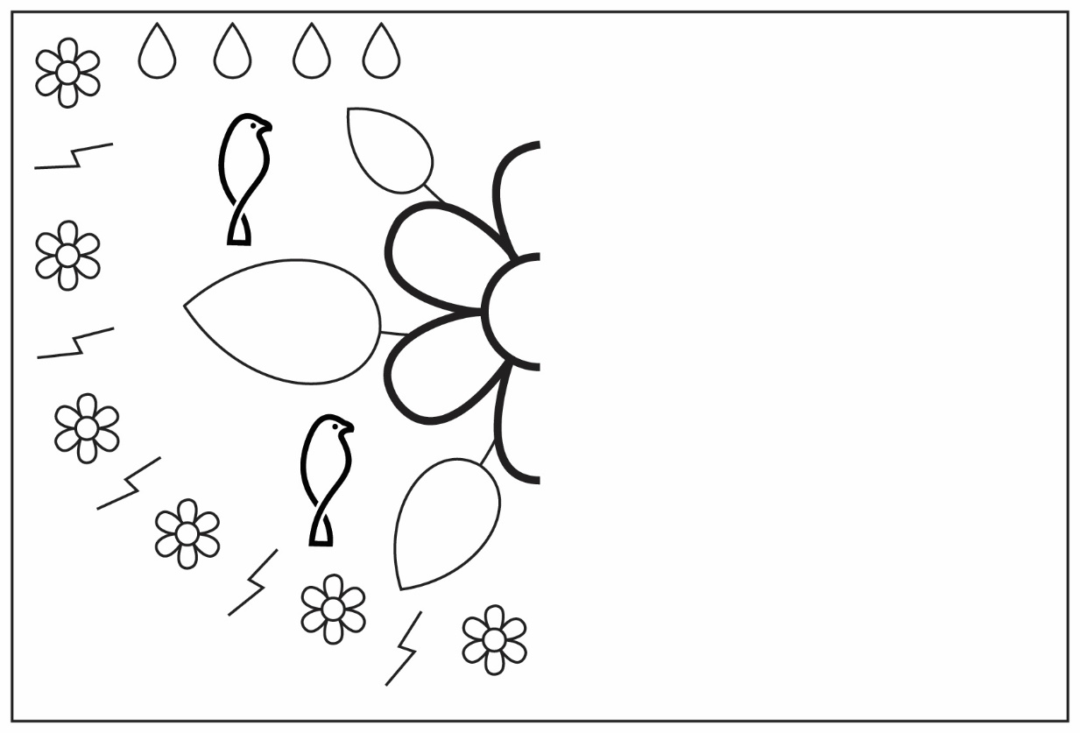
La symétrie dans les habits traditionnels
des Premières Nations (suite)

Data Sets

La géométrie
Unité 1, Fiche 1d

Approfondissement

- Partage une histoire de ton choix à l’aide d’un motif symétrique.

- Quelle est la signification et l’importance de ton motif symétrique ? Quelle histoire ton motif raconte-t-il ?

